Logarithmen

Logarithmus
Aufgabe: Berechne die x-Koordinaten der Punkte P(x/5), Q(x/–1) und R(x/7) der Funktion f: y = 2^{x} – 3.

Lösung: P: 5 = 2^{x} – 3 ; 8 = 2^{x} ; x = 3 Q: –1 = 2^{x} – 3 ; 2 = 2^{x} ; x = 1 R: 7 = 2^{x} – 3 ; 10 = 2^{x} ; x = ?

Aufgaben dieser Art führen auf so genannte "Exponentialgleichungen". Dies sind Gleichungen, bei denen die
Variable x im Exponenten steht: 10 = 2^{x}

Mit den bisher bekannten Rechenoperationen ist es nicht möglich, die Variable aus dem Exponenten zu entfernen und zu isolieren, so dass die Lösungsmenge der Gleichung angegeben werden kann. Im Beispiel oben suchen wir die Zahl x, mit der die Basis 2 potenziert werden muss, um den Potenzwert 10 zu erhalten.
Dies führt zur Definition des so genannten "Logarithmus":
Der Logarithmus von b zur Basis a ist der Exponent x, mit dem die Basis a potenziert werden muss, um den Potenzwert b zu erhalten: b = a^{x} ↔ x = log_{a} b

- Für die Basis gilt a $∈$ R⁺ \ {1} ; der Wert b, dessen Logarithmus berechnet wird, heißt "Numerus".
- Den gesuchten Wert x = log₂ 10 ermitteln wir mit dem Taschenrechner zu x = 3,3219…
- Den Vorgang der Berechnung eines Logarithmus nennt man "logarithmieren".
- Außerdem gilt: Potenzieren und Logarithmieren zur gleichen Basis sind umgekehrte Rechenarten und heben sich, nacheinander ausgeführt, auf:
Ist a^{x} = b, dann ist x = log_{a} b . Setzt man den Term für x aus der zweiten in die erste Gleichung ein,
erhält man: $a^{{\text{log}}_{a}b}=b$
Dies bedeutet: Berechnet man den Logarithmus von b zur Basis a und potenziert diesen Wert dann zur Basis a, erhält man wieder den ursprünglichen Wert b. Bei umgekehrter Reihenfolge der Rechenschritte erhält man das gleiche Ergebnis.
- Beispiele für Logarithmen:
  - Gesucht ist der Logarithmus von 625 zur Basis 5: log₅ 625 = ? Man sucht also den Exponenten, mit dem die Basis 5 potenziert werden muss, um 625 zu erhalten und
erhält: log₅ 625 = 4, denn 5⁴ = 625
  - log_{a} a = ? → log_{a} a = 1, denn a¹ = a
  - log_{a} 1 = ? → log_{a} 1 = 0, denn a⁰ = 1
  - log₂ 8 = ? → log₂ 8 = 3, denn 2³ = 8
  - log₁₀ 100 = ? → log₁₀ 100 = 2, denn 10² = 100
  - log₃ 81 = ? → log₃ 81 = 4, denn 3⁴ = 81
  - log₁₀ 0,1 = ? → log₁₀ 0,1 = -1, denn 10⁻¹ = 0,1
  - log₄ $\frac{1}{\text{16}}$ = ? → log₄ $\frac{1}{\text{16}}$ = -2, denn 4⁻² = $\frac{1}{\text{16}}$
  - …
Logarithmensätze (Logarithmengesetze)

Es sei u = a^{x} und v = a^{y}. Damit gilt x = log_{a} u und y = log_{a} v.

1) Wir bilden das Produkt u · v und erhalten u · v = a^{x} · a^{y} = a ^{x+y} . Mit dem Logarithmus gilt dann:
log_{a} (u · v) = x + y = log_{a} u + log_{a} v → 1. Logarithmensatz: log_{a} (u · v) = log_{a} u + log_{a} v
Der Logarithmus eines Produkts ist gleich der Summe der Logarithmen seiner Faktoren.

2) Wir bilden den Quotienten u : v und erhalten u : v = a^{x} : a^{y} = a ^{x - y} . Mit dem Logarithmus gilt dann:
log_{a} (u : v) = x - y = log_{a} u - log_{a} v → 2. Logarithmensatz: log_{a} (u : v) = log_{a} u - log_{a} v
Der Logarithmus eines Quotienten ist gleich der Differenz aus dem Logarithmus des Dividenden und dem Logarithmus des Divisors.

3) Für die Potenz gilt: u ^{k} = (a^{x}) ^{k} = a^{x · k} . Mit dem Logarithmus gilt dann:
log_{a} (u ^{k}) = x · k = k · x = k · log_{a} u → 3. Logarithmensatz: log_{a} (u ^{k} ) = k · log_{a} u
Der Logarithmus einer Potenz ist gleich dem Produkt aus dem Exponenten und dem Logarithmus der Basis.

Logarithmusfunktionen

Möchte man die Umkehrfunktion einer Exponentialfunktion y = a^{x} berechnen, so muss die Gleichung nach dem Vertauschen von x und y nach y aufgelöst werden. Dies ist nun mit Hilfe des Logarithmus möglich:
y = a^{x} → x = a^{y} → y = log_{a} x

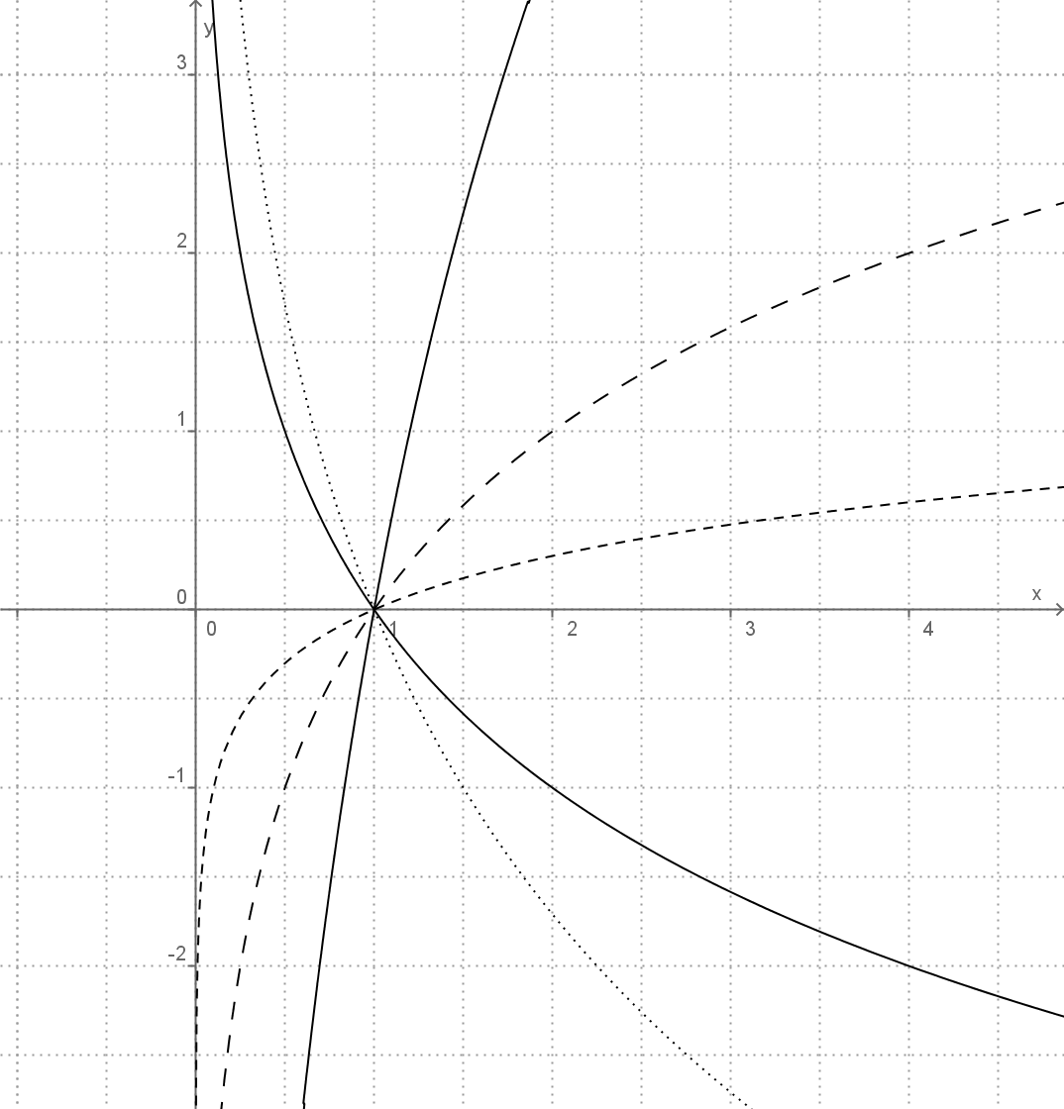
Die Umkehrfunktionen von Exponentialfunktionen sind die Logarithmusfunktionen. Ihre Gleichungen haben die Form y = log_{a} x mit a $∈$ R⁺ \ {1}. Sie haben folgende Eigenschaften:

- D = R⁺ ; W = R
- Alle Funktionsgraphen verlaufen durch den Punkt P(1/0).
- Für a > 1 steigt der Graph mit zunehmenden x-Werten zunächst sehr schnell, dann immer langsamer
- Für a < 1 fällt der Graph mit zunehmenden x-Werten zunächst sehr schnell, dann immer langsamer
- Die y-Achse ist Asymptote aller Logarithmusfunktionen der Form y = log_{a} x
Spiegelt man eine Logarithmusfunktion f: y = log_{a} x an der x-Achse, so erhält man als Bild wieder eine
Logarithmusfunktion f' mit der Gleichung
$y={\text{log}}_{\frac{1}{a}}x$

Logarithmusfunktionen können durch Orthogonale Affinität und Parallelverschiebung abgebildet werden.
Mit dem Parameterverfahren ermittelt man die Gleichung der Bildfunktion:
Orthogonale Affinität: P(x / log_{a} x ) → x‘ = x y‘ = k · log_{a} x → P‘ (x / k · log_{a} x )
Parallelverschiebung: P‘ (x / k ·log_{a} x) → x‘ = x + c y‘ = k · log_{a} x + d
x‘ – c = x y‘ = k · log_{a} (x' – c) + d → P‘ (x / k · log_{a} (x – c) + d)
Die Gleichung der Bildfunktion hat dann die Form y = k · log_{a}(x – c) + d
Alle Eigenschaften der Funktionen ändern sich entsprechend den Abbildungen!

